2º curso / 2º cuatr.  Grado Ing. Inform.  Doble Grado Ing. Inform. y Mat. |  | Arquitectura de Computadores (AC)  Cuaderno de prácticas.  Bloque Práctico 0. Entorno de programación  Estudiante (nombre y apellidos): José Javier Alonso Ramos  Grupo de prácticas: A3  Fecha de entrega:  Fecha evaluación en clase:

1. Incorpore volcados de pantalla que muestren lo que devuelve lscpu en atcgrid y en su PC.
CAPTURAS:
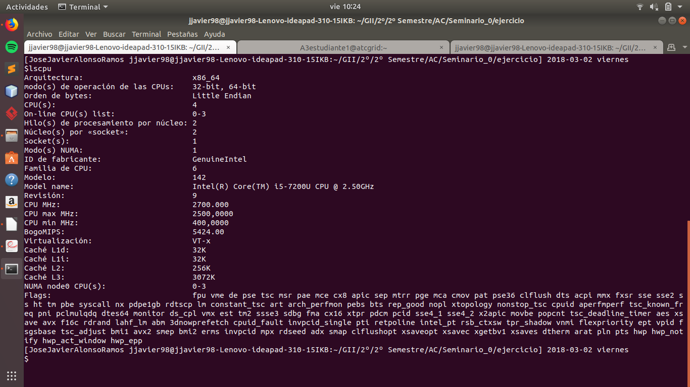
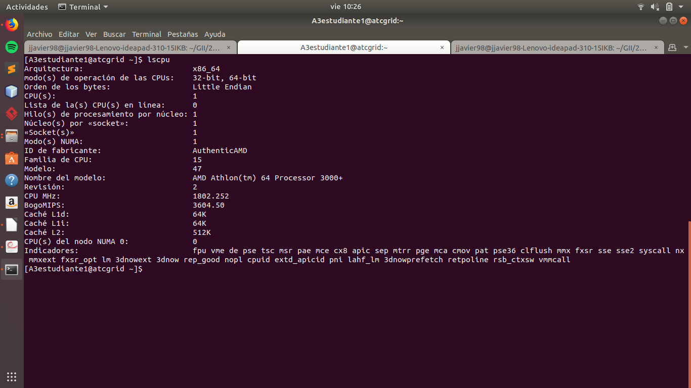
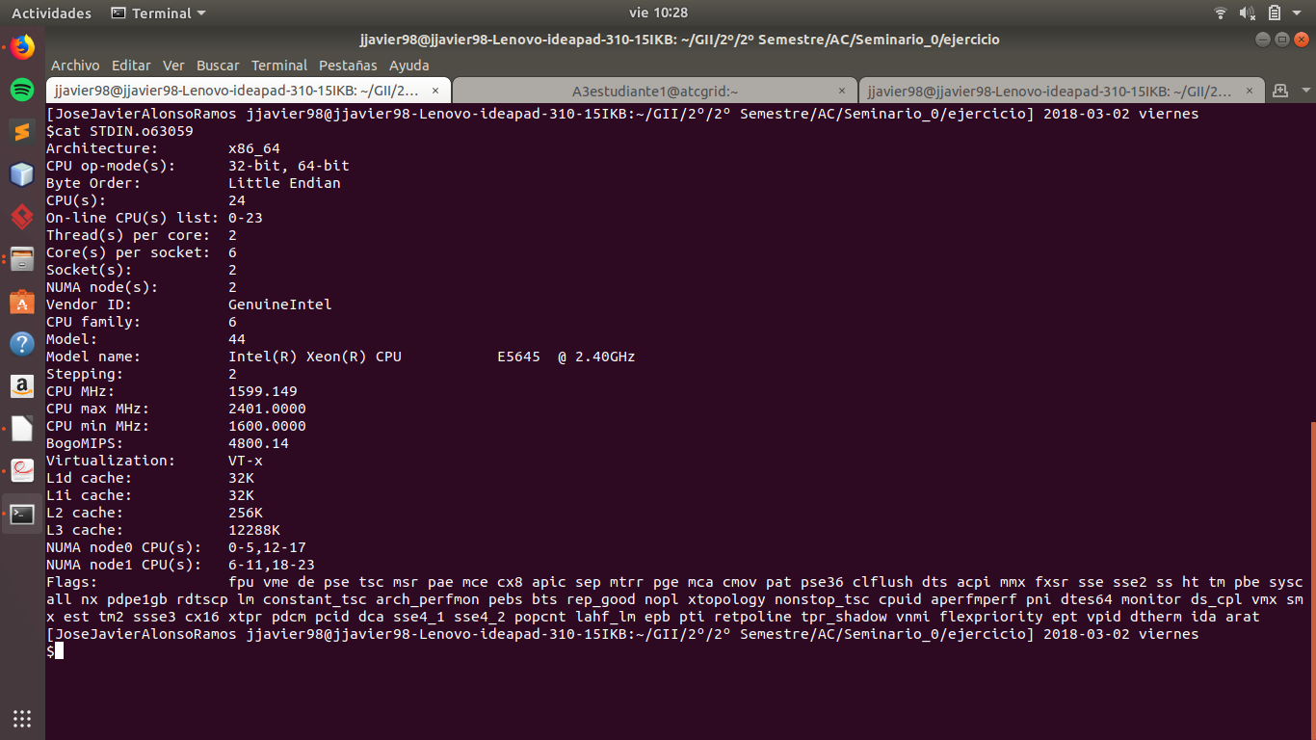

Conteste a las siguientes preguntas:
a. ¿Cuántos cores físicos y cuántos cores lógicos tiene atcgrid de prácticas o su PC?
RESPUESTA: PC: 2 núcleos físicos, 4 lógicos ; Front-end: 1 núcleo físico, 1 lógico
b. ¿Cuántos cores físicos y cuántos cores lógicos tiene un nodo de atcgrid?
RESPUESTA: 2 procesadores, 6 núcleos físicos y 12 lógicos cada uno. Luego en total: 12 físicos y 24 lógicos.

2. En el Listado 1 se puede ver un código fuente C que calcula la suma de dos vectores y en el Listado 2 una versión con C++:
v3 = v1 + v2; v3(i) = v1(i) + v2(i), i=0,…N-1
Los códigos utilizan directivas del compilador para fijar el tipo de variable de los vectores (v1, v2 y v3). En los comentarios que hay al principio de los códigos se indica cómo hay que compilarlos. Los vectores pueden ser:
- Variables locales: descomentando en el código #define VECTOR_LOCAL y comentando #define VECTOR_GLOBAL y #define VECTOR_DYNAMIC
- Variables globales: descomentando #define VECTOR_GLOBAL y comentando #define VECTOR_LOCAL y #define VECTOR_DYNAMIC
- Variables dinámicas: descomentando #define VECTOR_DYNAMIC y comentando #define VECTOR_LOCAL y #define VECTOR_GLOBAL. Si se usan los códigos tal y como están en Listado 1 y Listado 2, sin hacer ningún cambio, los vectores (v1, v2 y v3) serán variables dinámicas.
Por tanto, se debe definir sólo una de las siguientes constantes: VECTOR_LOCAL, VECTOR_GLOBAL o VECTOR_DYNAMIC.
- En los dos códigos (Listado 1 y Listado 2) se utiliza la función clock_gettime() para obtener el tiempo de ejecución del trozo de código que calcula la suma de vectores. En el código se imprime la variable ncgt, ¿qué contiene esta variable? ¿qué información devuelve exactamente la función clock_gettime()? ¿en qué estructura de datos devuelve clock_gettime() la información (indicar el tipo de estructura de datos y describir la estructura de datos)?
RESPUESTA:
La variable contiene la diferencia de tiempo entre el momento final de la suma de vectores y el momento inicial obteniendo la duración de la suma.
Para calcular los instantes de tiempo utiliza clock_gettime() que devuelve un instante de tiempo relativo al reloj pasado como primer argumento (en el programa: el reloj de sistema de tiempo real → CLOCK_REALTIME) este instante lo devuelve en una estructura pasada como segundo argumento, en este caso ‘timespec’ que consta de dos datos miembros: ‘tv_sec’ de tipo time_v y ‘tv_nsec’ de tipo double.

time_t tv_sec (valores válidos >= 0)
long tv_nsec (valores válidos [0, 999999999])

- Escribir en el cuaderno de prácticas las diferencias que hay entre el código fuente C y el código fuente C++ para la suma de vectores.
RESPUESTA:
Descripción diferencia | En C | En C++
Asignación de memoria dinámica | Se necesita el numero de Bytes para asignarla y utiliza malloc() | Solo se necesita especificar el espacio necesario. Utiliza new()
Cuando falta la asignación de memoria | Devuelve null | Devuelve una excepción
Forma de liberar memoria | Utiliza free() | Utiliza delete []
Mostrar por pantalla | Usa la funcion printf() | Usa la función cout
Declaración de ‘i’ y ‘ncgt’ | Al inicio del ‘main()’ | A la vez que su asignación

3. Generar el ejecutable del código fuente C del Listado 1 para vectores locales (para ello antes de compilar debe descomentar la definición de VECTOR_LOCAL y comentar las definiciones de VECTOR_GLOBAL y VECTOR_DYNAMIC). Incorporar volcados de pantalla que demuestren la ejecución correcta en atcgrid o en su PC.

RESPUESTA:
Como era de esperar los resultados obtenidos en el PC local y en el nodo de atcgrid son los mismos pero obteniendo tiempos diferentes.
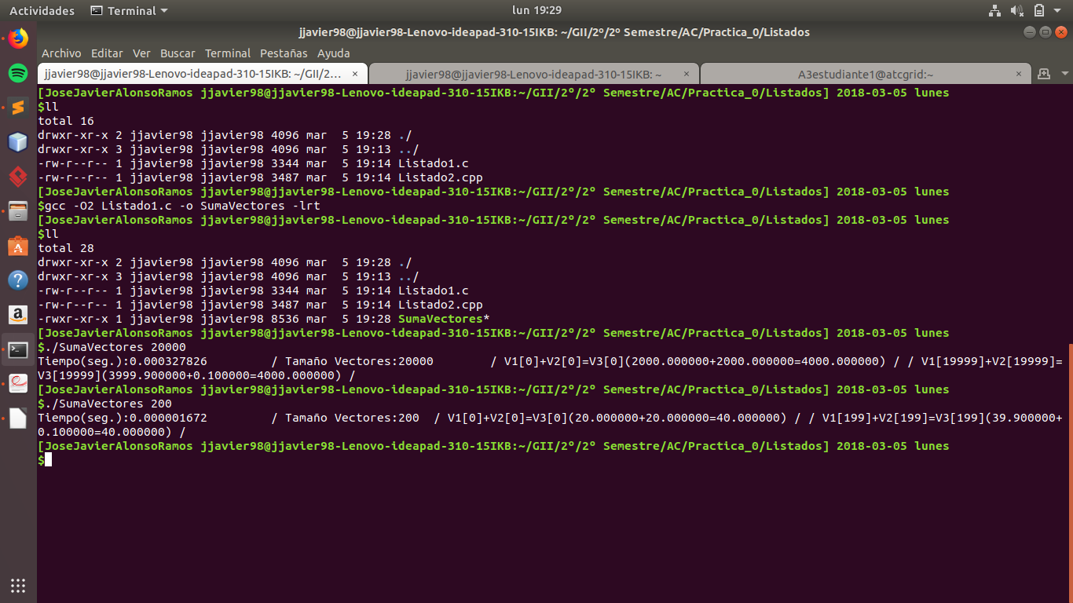

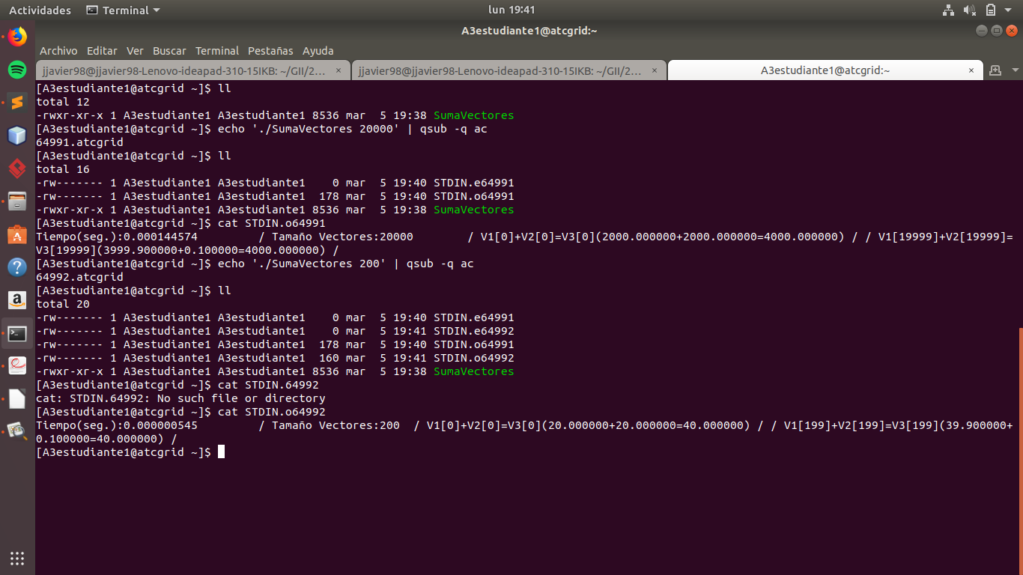

4. Ejecutar en atcgrid el código generado en el apartado anterior usando el script del Listado 3. Generar el ejecutable usando la opción de optimización –O2 tal y como se indica en el comentario que hay al principio del programa. Ejecutar el código también en su PC para los mismos tamaños. ¿Se obtiene error para alguno de los tamaños? En caso afirmativo, ¿a qué se debe este error? (Incorporar volcados de pantalla)
RESPUESTA: SCRIPT EN ATCGRID
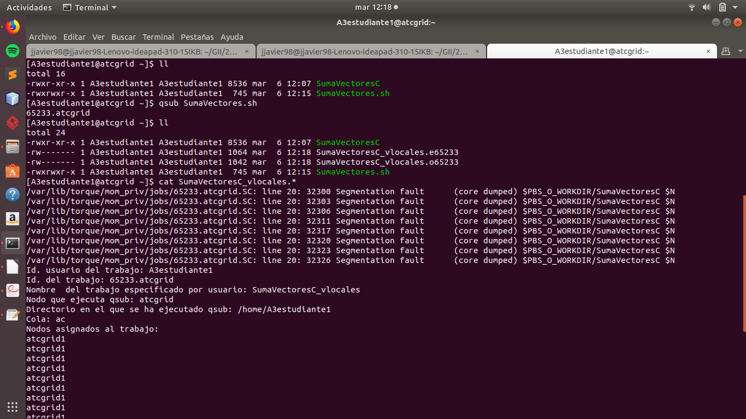
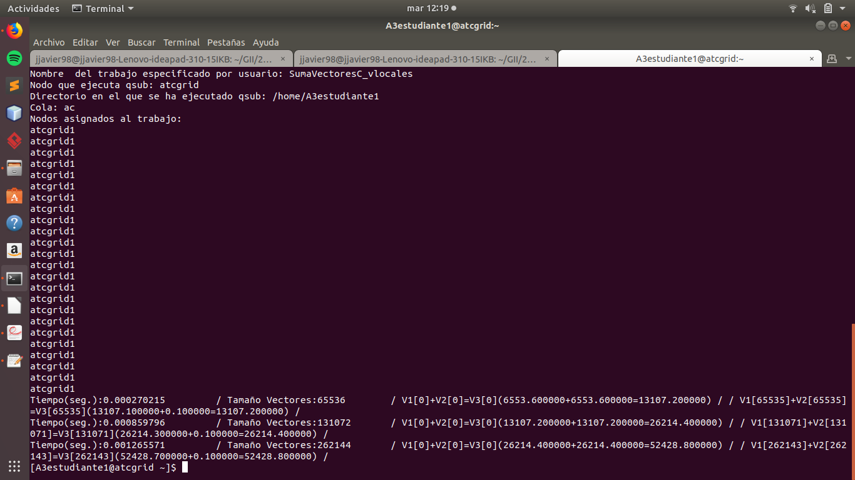

Se obtienen errores de ejecución porque al ser los vectores variables locales se almacenan en la pila. Al aumentar mucho el tamaño de éstos sobrepasamos la capacidad de la pila y el programa aborta.

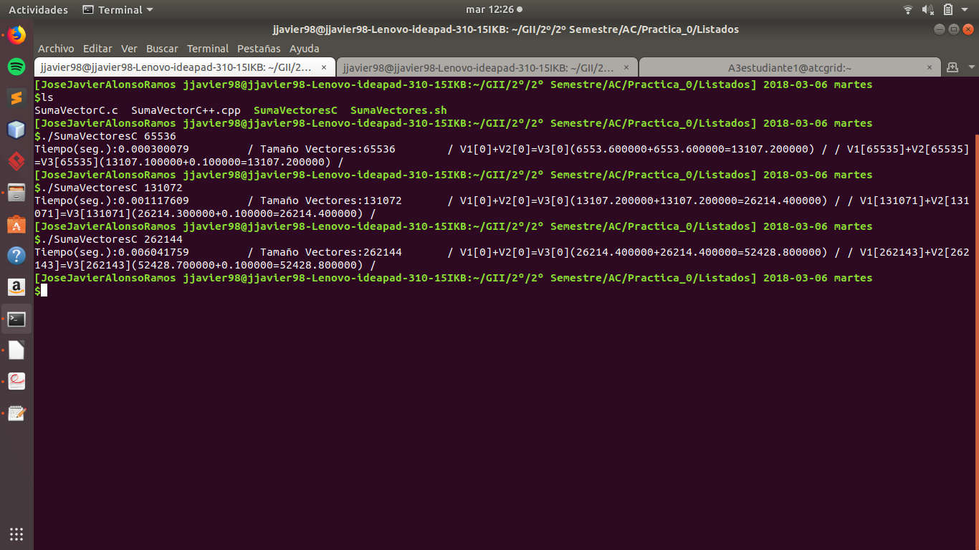
EJECUCIÓN DEL PROGRAMA CON LOS MISMOS TAMAÑOS EN PC LOCAL

Se obtienen los mismos errores (desbordamiento de pila) a partir del mismo tamaño que en atcgrid.

5. Generar los ejecutables del código fuente C para vectores globales y para dinámicos. Genere el ejecutable usando –O2. Ejecutar los dos códigos en atcgrid usando un script como el del Listado 3 (hay que poner en el script el nombre de los ficheros ejecutables generados en este ejercicio) para el mismo rango de tamaños utilizado en el ejercicio anterior. Ejecutar también los códigos en su PC. ¿Se obtiene error usando vectores globales o dinámicos? ¿A qué cree que es debido? (Incorporar volcados de pantalla)
RESPUESTA:
VECTORES GLOBALES ATCGRID
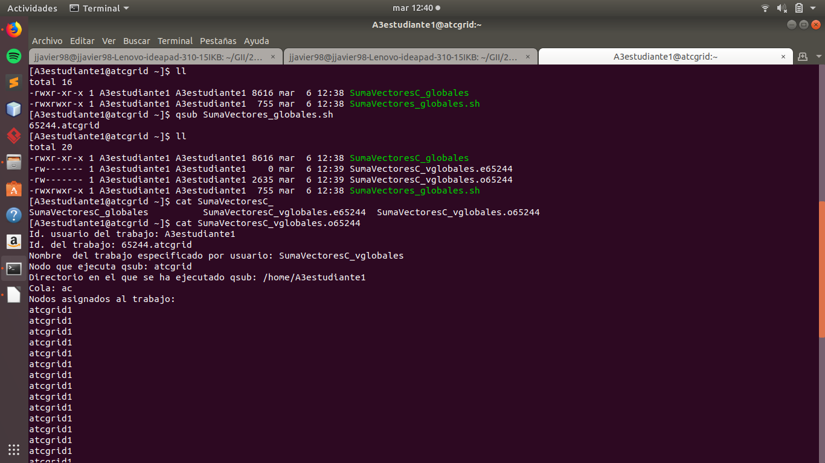
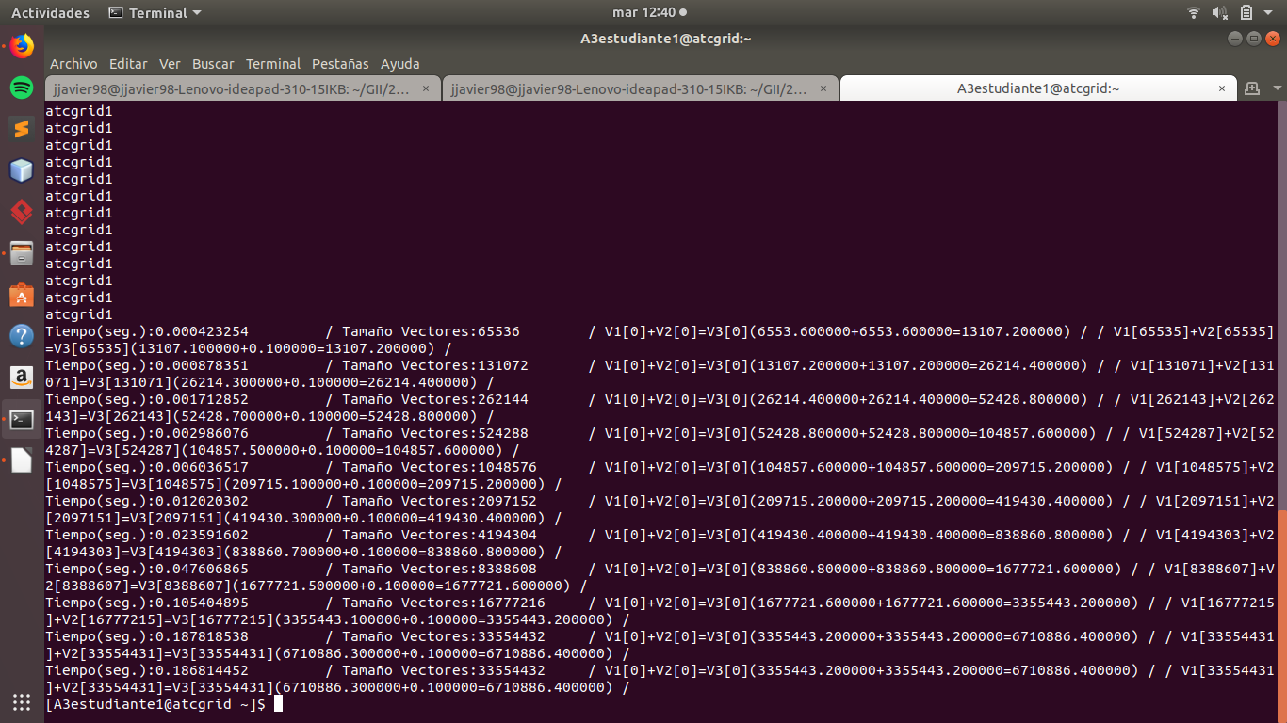
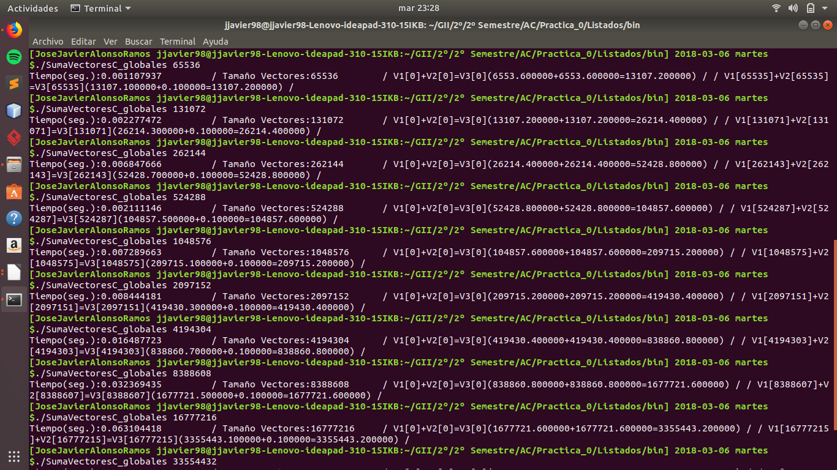
VECTORES GLOBALES PC LOCAL
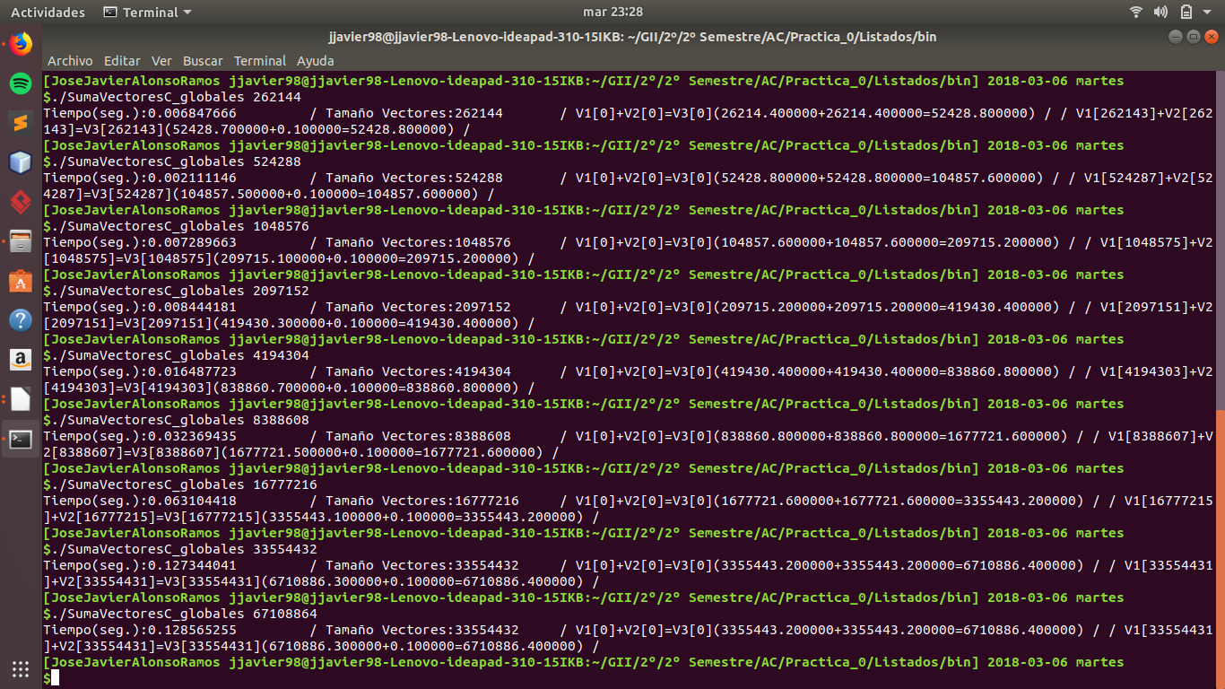
Vectores de tamaño 67108864 no entran en el segmento de datos de memoria pero en vez de dar error se adecua el tamaño a 33554432.

VECTORES DINÁMICOS EN ATCGRID

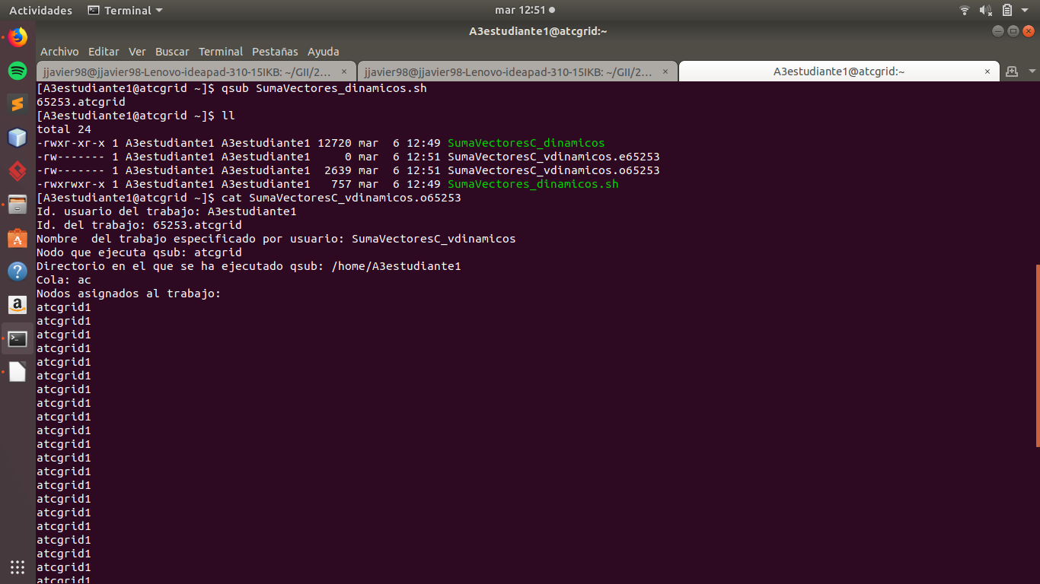
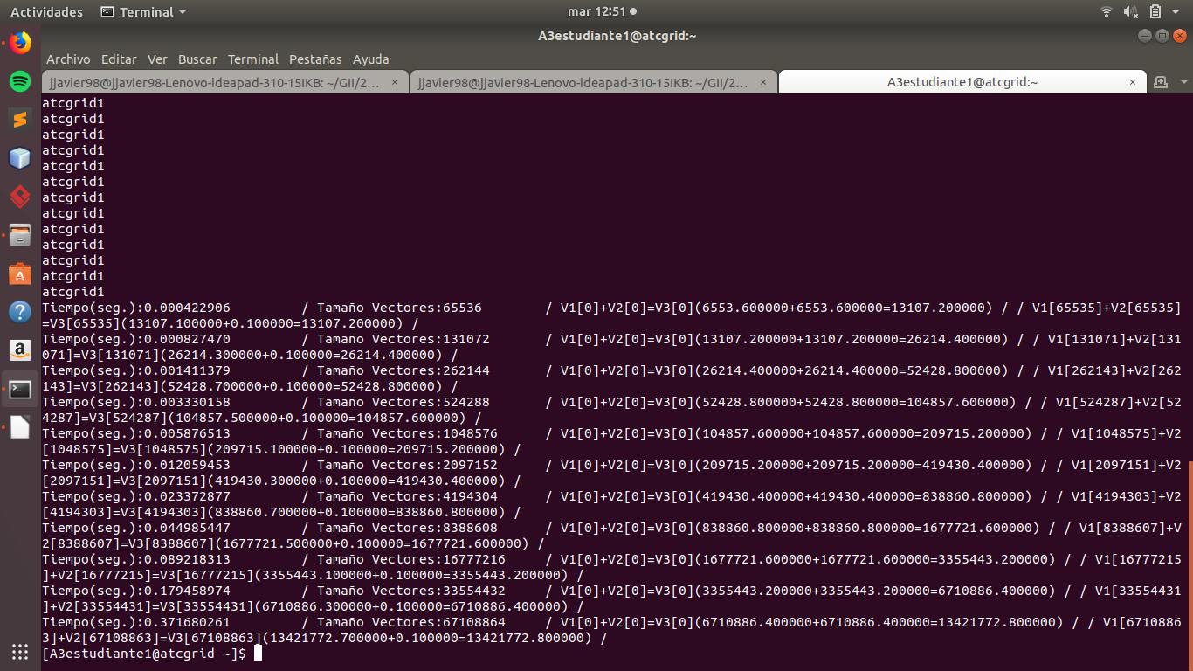

VECTORES DINÁMICOS EN PC LOCAL
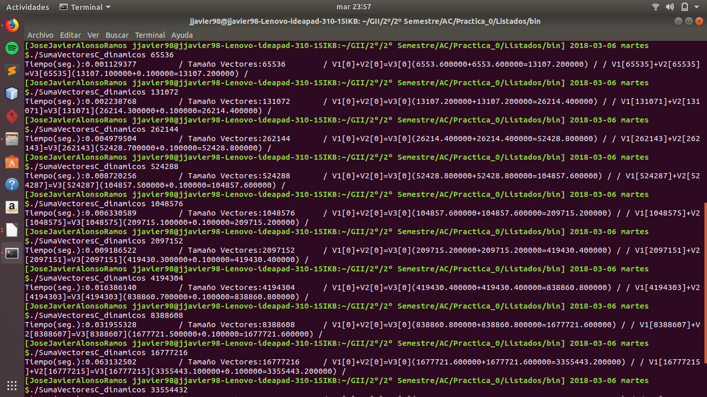
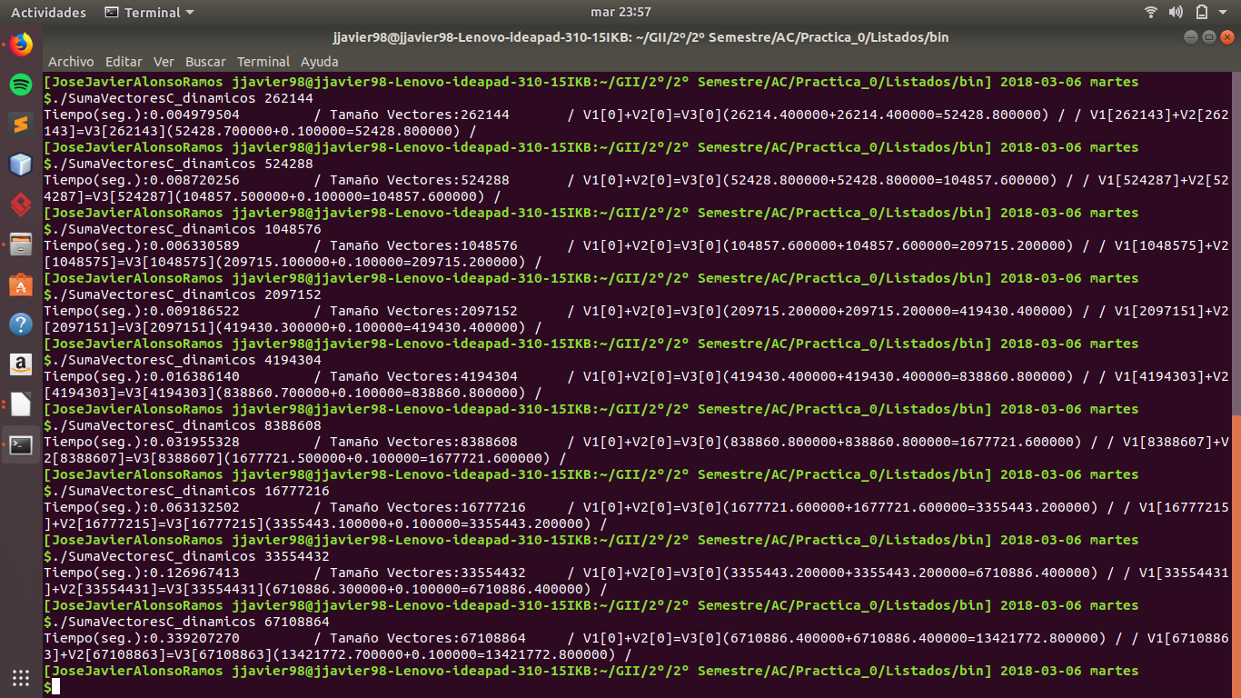
No se obtienen errores ya que los vectores globales se almacenan en el segmento de datos y los dinámicos en el heap. Estas dos zonas de memoria tienen el tamaño suficiente para albergar los vectores sin que se produzca desbordamiento. Hemos visto que en el caso de vectores globales se redimensiona el vector para que entre en memoria y no salte una excepción mientras que los vectores dinámicos pueden crecer sin problema.

6. Rellenar una tabla como la Tabla 1 para atcgrid y otra para su PC con los tiempos de ejecución obtenidos en los ejercicios anteriores para el trozo de código que realiza la suma de vectores. En la columna “Bytes de un vector” hay que poner el total de bytes reservado para un vector. Ayudándose de una hoja de cálculo represente en una misma gráfica los tiempos de ejecución obtenidos en atcgrid y en su PC para vectores locales, globales y dinámicos (eje y) en función del tamaño en bytes de un vector (los valores de la segunda columna de la tabla, que están en escala logarítmica, deben estar en el eje x). Utilice escala logarítmica en el eje de ordenadas (eje y). ¿Hay diferencias en los tiempos de ejecución?

RESPUESTA:
PC LOCAL

ATCGRID

Para representar mejor los vectores locales miramos la siguiente gráfica:
A partir de vectores de un tamaño grande (aprox la mitad del eje X) el PC local realiza la tarea en menor tiempo.

7. Modificar el código fuente C para que el límite de los vectores cuando se declaran como variables globales sea igual al máximo número que se puede almacenar en la variable N (MAX=2^32-1). Generar el ejecutable usando variables globales. ¿Qué ocurre? ¿A qué es debido? Razone además por qué el máximo número que se puede almacenar en N es 232-1.

RESPUESTA:
No compila porque sobrepasa el límite de 2GB permitido en el segmento de datos. Además el tamaño máximo es 2³²-1 porque es el mayor número de 32bits.
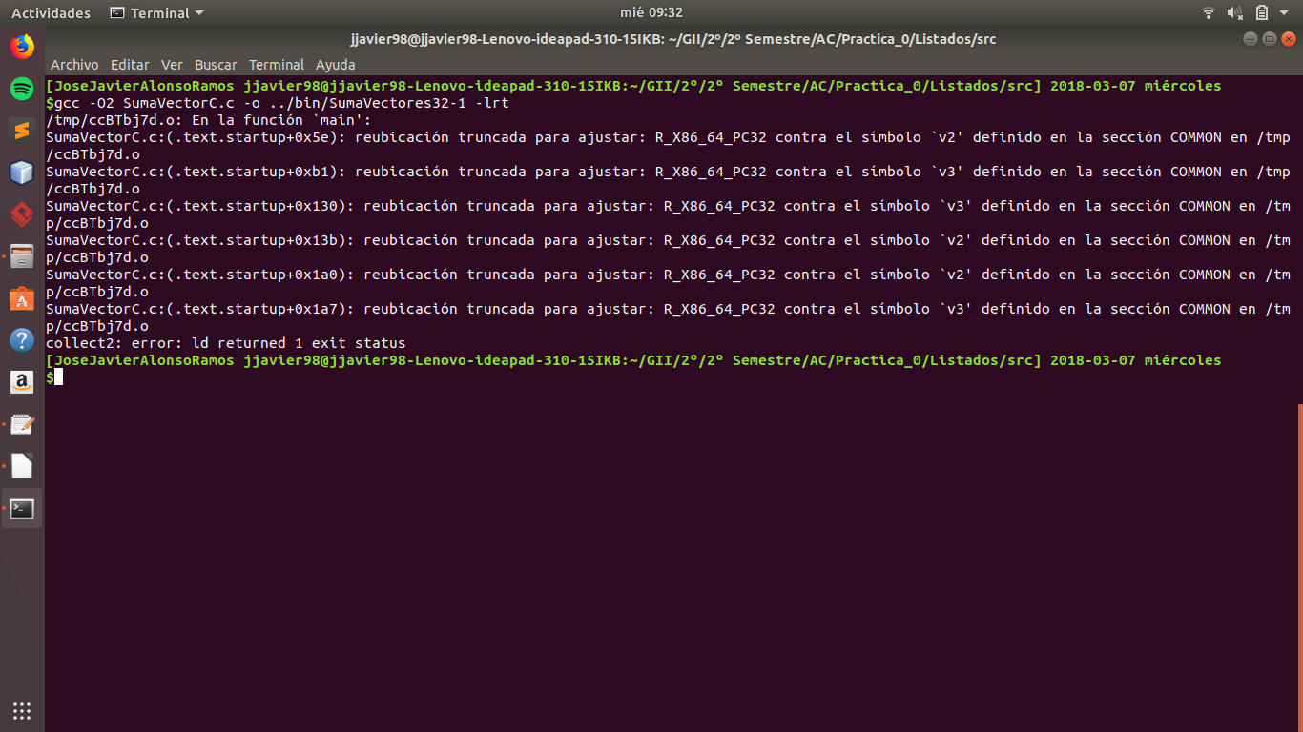

Nº de Componentes | Bytes de un vector | Tiempo para vect. locales | Tiempo para vect. globales | Tiempo para vect. dinámicos
65536
131072
262144
524288
1048576
2097152
4194304
8388608
16777216
33554432
67108864

Listado 1 . Código C que suma dos vectores
/* SumaVectoresC.c
Suma de dos vectores: v3 = v1 + v2

Para compilar usar (-lrt: real time library):
gcc -O2 SumaVectores.c -o SumaVectores –lrt
gcc -O2 –S SumaVectores.c –lrt //para generar el código ensamblador

Para ejecutar use: SumaVectoresC longitud
*/

#include <stdlib.h> // biblioteca con funciones atoi(), malloc() y free()
#include <stdio.h> // biblioteca donde se encuentra la función printf()
#include <time.h> // biblioteca donde se encuentra la función clock_gettime()

//#define PRINTF_ALL // comentar para quitar el printf ...
// que imprime todos los componentes
//Sólo puede estar definida una de las tres constantes VECTOR_ (sólo uno de los ...
//tres defines siguientes puede estar descomentado):
//#define VECTOR_LOCAL // descomentar para que los vectores sean variables ...
// locales (si se supera el tamaño de la pila se ...
// generará el error "Violación de Segmento")
//#define VECTOR_GLOBAL// descomentar para que los vectores sean variables ...
// globales (su longitud no estará limitada por el ...
// tamaño de la pila del programa)
#define VECTOR_DYNAMIC // descomentar para que los vectores sean variables ...
// dinámicas (memoria reutilizable durante la ejecución)
#ifdef VECTOR_GLOBAL
#define MAX 33554432 //=2^25
double v1[MAX], v2[MAX], v3[MAX];
#endif

int main(int argc, char** argv){

int i;
struct timespec cgt1,cgt2; double ncgt; //para tiempo de ejecución

//Leer argumento de entrada (nº de componentes del vector)
if (argc<2){
printf("Faltan nº componentes del vector\n");
exit(-1);
}

unsigned int N = atoi(argv[1]); // Máximo N =2^32-1=4294967295 (sizeof(unsigned int) = 4 B)
#ifdef VECTOR_LOCAL
double v1[N], v2[N], v3[N]; // Tamaño variable local en tiempo de ejecución ...
// disponible en C a partir de actualización C99
#endif
#ifdef VECTOR_GLOBAL
if (N>MAX) N=MAX;
#endif
#ifdef VECTOR_DYNAMIC
double *v1, *v2, *v3;
v1 = (double*) malloc(N*sizeof(double));// malloc necesita el tamaño en bytes
v2 = (double*) malloc(N*sizeof(double)); //si no hay espacio suficiente malloc devuelve NULL
v3 = (double*) malloc(N*sizeof(double));
if ( (v1==NULL) || (v2==NULL) || (v3==NULL) ){
printf("Error en la reserva de espacio para los vectores\n");
exit(-2);
}
#endif

//Inicializar vectores
for(i=0; i<N; i++){
v1[i] = N*0.1+i*0.1; v2[i] = N*0.1-i*0.1; //los valores dependen de N
}

clock_gettime(CLOCK_REALTIME,&cgt1);
//Calcular suma de vectores
for(i=0; i<N; i++)
v3[i] = v1[i] + v2[i];

clock_gettime(CLOCK_REALTIME,&cgt2);
ncgt=(double) (cgt2.tv_sec-cgt1.tv_sec)+
(double) ((cgt2.tv_nsec-cgt1.tv_nsec)/(1.e+9));

//Imprimir resultado de la suma y el tiempo de ejecución
#ifdef PRINTF_ALL
printf("Tiempo(seg.):%11.9f\t / Tamaño Vectores:%u\n",ncgt,N);
for(i=0; i<N; i++)
printf("/ V1[%d]+V2[%d]=V3[%d](%8.6f+%8.6f=%8.6f) /\n",
i,i,i,v1[i],v2[i],v3[i]);

#else
printf("Tiempo(seg.):%11.9f\t / Tamaño Vectores:%u\t/ V1[0]+V2[0]=V3[0](%8.6f+%8.6f=%8.6f) / /
V1[%d]+V2[%d]=V3[%d](%8.6f+%8.6f=%8.6f) /\n",
ncgt,N,v1[0],v2[0],v3[0],N-1,N-1,N-1,v1[N-1],v2[N-1],v3[N-1]);
#endif

#ifdef VECTOR_DYNAMIC
free(v1); // libera el espacio reservado para v1
free(v2); // libera el espacio reservado para v2
free(v3); // libera el espacio reservado para v3
#endif
return 0;
}

Listado 2 . Código C++ que suma dos vectores
/* SumaVectoresCpp.cpp
Suma de dos vectores: v3 = v1 + v2

Para compilar usar (-lrt: real time library):
g++ -O2 SumaVectoresCpp.cpp -o SumaVectoresCpp -lrt

Para ejecutar use: SumaVectoresCpp longitud
*/

#include <cstdlib> // biblioteca con atoi()
#include <iostream> // biblioteca donde se encuentra la función cout
using namespace std;
#include <time.h> // biblioteca donde se encuentra la función clock_gettime()

//#define COUT_ALL // comentar para quitar el cout ...
// que imprime todos los componentes
//Sólo puede estar definida una de las tres constantes VECTOR_ (sólo uno de los ...
//tres defines siguientes puede estar descomentado):
//#define VECTOR_LOCAL // descomentar para que los vectores sean variables ...
// locales (si se supera el tamaño de la pila se ...
// generará el error "Violación de Segmento")
//#define VECTOR_GLOBAL// descomentar para que los vectores sean variables ...
// globales (su longitud no estará limitada por el ...
// tamaño de la pila del programa)
#define VECTOR_DYNAMIC // descomentar para que los vectores sean variables ...
// dinámicas (memoria reutilizable durante la ejecución)
#ifdef VECTOR_GLOBAL
#define MAX 33554432 //=2^25
double v1[MAX], v2[MAX], v3[MAX];
#endif

int main(int argc, char** argv){

struct timespec cgt1,cgt2; //para tiempo de ejecución

//Leer argumento de entrada (nº de componentes del vector)
if (argc<2){
cout << "Faltan nº componentes del vector\n" << endl ;
exit(-1);
}

unsigned int N = atoi(argv[1]);
#ifdef VECTOR_LOCAL
double v1[N], v2[N], v3[N];
#endif
#ifdef VECTOR_GLOBAL
if (N>MAX) N=MAX;
#endif
#ifdef VECTOR_DYNAMIC
double *v1, *v2, *v3;
v1 = new double [N]; //si no hay espacio suficiente new genera una excepción
v2 = new double [N];
v3 = new double [N];
#endif

//Inicializar vectores
for(int i=0; i<N; i++){
v1[i] = N*0.1+i*0.1; v2[i] = N*0.1-i*0.1; //los valores dependen de N
}
clock_gettime(CLOCK_REALTIME,&cgt1);
//Calcular suma de vectores
for(int i=0; i<N; i++)
v3[i] = v1[i] + v2[i];
clock_gettime(CLOCK_REALTIME,&cgt2);
double ncgt=(double) (cgt2.tv_sec-cgt1.tv_sec)+
(double) ((cgt2.tv_nsec-cgt1.tv_nsec)/(1.e+9));

//Imprimir resultado de la suma y el tiempo de ejecución
#ifdef COUT_ALL
cout << "Tiempo(seg.):" << ncgt << "\t/ Tamaño Vectores:" << N << endl;
for(int i=0; i<N; i++)
cout << "/ V1[" << i << "]+V2[" << i << "]=V3" << i << "](" << v1[i] << "+" << v2[i] << "="
<< v3[i] << ") /\t" << endl;
cout <<"\n"<< endl;
#else
cout << "Tiempo(seg.):" << ncgt << "\t/ Tamaño Vectores:" << N << "\t/ V1[0]+V2[0]=V3[0]("
<< v1[0] << "+" << v2[0] << "=" << v3[0] << ") / / V1[" << N-1 << "]+V2[" << N-1 << "]=V3["
<< N-1 << "](" << v1[N-1] << "+" << v2[N-1] << "=" << v3[N-1] << ")/\n" << endl;
#endif

#ifdef VECTOR_DYNAMIC
delete [] v1; // libera el espacio reservado para v1
delete [] v2; // libera el espacio reservado para v2
delete [] v3; // libera el espacio reservado para v3
#endif
return 0;
}

Listado 3 . Script para la suma de vectores (SumaVectores.sh). Se supone en el script que el fichero a ejecutar se llama SumaVectorC y que se encuentra en el directorio en el que se ha ejecutado qsub.
#!/bin/bash
#Se asigna al trabajo el nombre SumaVectoresC_vlocales
#PBS -N SumaVectoresC_vlocales
#Se asigna al trabajo la cola ac
#PBS -q ac
#Se imprime información del trabajo usando variables de entorno de PBS
echo "Id. usuario del trabajo: $PBS_O_LOGNAME"
echo "Id. del trabajo: $PBS_JOBID"
echo "Nombre del trabajo especificado por usuario: $PBS_JOBNAME"
echo "Nodo que ejecuta qsub: $PBS_O_HOST"
echo "Directorio en el que se ha ejecutado qsub: $PBS_O_WORKDIR"
echo "Cola: $PBS_QUEUE"
echo "Nodos asignados al trabajo:"
cat $PBS_NODEFILE
#Se ejecuta SumaVectorC, que está en el directorio en el que se ha ejecutado qsub,
#para N potencia de 2 desde 2^16 a 2^26
for ((N=65536;N<67108865;N=N*2))
do
$PBS_O_WORKDIR/SumaVectoresC $N
done

